Entrega final
Sistema Asesor Financiero Personal IA
Fecha de cierre: 2026-07-10 | Proyecto Jira: KAN - Asesor Financiero IA

1. Enlaces de entrega
Recurso | URL
Repositorio GitHub | https://github.com/Alessito123/asesor-financiero-ia
Frontend Vercel | https://vercelfrontend-peach.vercel.app
Backend Render | https://asesor-financiero-api-wnyk.onrender.com
Health backend | https://asesor-financiero-api-wnyk.onrender.com/health
Swagger FastAPI | https://asesor-financiero-api-wnyk.onrender.com/docs
Jira | https://asesor-financiero-ia.atlassian.net/jira/software/projects/KAN/list

2. Estado de despliegue
Componente | Plataforma | Estado | Evidencia
Backend FastAPI | Render | Desplegado | /health responde status ok y model_mode baseline
Frontend web | Vercel | Desplegado | Sitio publico consume el backend Render
Codigo fuente | GitHub | Publicado | Repositorio Alessito123/asesor-financiero-ia
Gestion/documentacion | Jira | Configurado | Proyecto KAN con backlog academico
Integracion GitHub-Jira | GitHub for Atlassian | Conectado | GitHub Cloud: 1 repo, backfill FINISHED

3. Evidencia Jira-GitHub
La integracion quedo conectada mediante GitHub for Atlassian con estos datos:
- Producto: GitHub Cloud.
- Cuenta conectada: Alessito123.
- Acceso a repositorios: Only select repos.
- Cantidad de repositorios conectados: 1.
- Estado de backfill: FINISHED.
- Permisos: FULL ACCESS sobre el repositorio seleccionado.
Nota: FULL ACCESS aplica al repositorio seleccionado, no a todos los repositorios, porque Jira muestra Only select repos y cantidad 1.
Captura de evidencia:
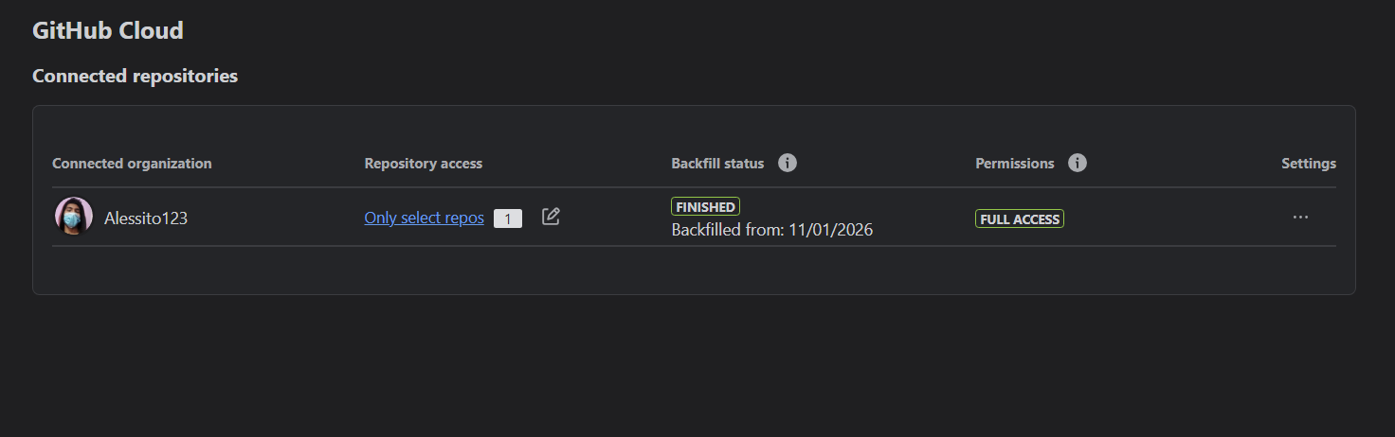

4. Credenciales demo
Campo | Valor
Usuario | admin
Contrasena | admin123

5. Como probar la aplicacion
- Abrir el frontend Vercel.
- Verificar que el indicador de API muestre estado correcto.
- Completar el formulario financiero y enviar la prediccion.
- Validar el backend desde /health.
- Revisar Swagger en /docs.

6. Documentacion y articulo
- Articulo cientifico: docs/articulo_cientifico_asesor_financiero_ia.docx
- Guia de despliegue: docs/despliegue.md
- Backlog Jira sugerido: docs/jira_backlog.md
- Reportes: docs/reporte_modelos.pdf, docs/reporte_modelos.docx, docs/reporte_modelos.xlsx

7. Cumplimiento de indicaciones docentes
Indicacion docente | Estado
Backend en Render | Cumplido
Frontend en Vercel | Cumplido con frontend web auxiliar
Codigo alojado en GitHub | Cumplido
Documentacion en Jira | Cumplido con proyecto KAN
Python con FastAPI | Cumplido
Python con Streamlit | Cumplido en frontend/streamlit_app.py
Dataset publico | Cumplido: UCI Default of Credit Card Clients
Articulo cientifico | Cumplido: archivo Word en docs/
Reportes PDF, Word y Excel | Cumplido en docs/

8. Uso de Jira con commits
Para vincular commits futuros con Jira, incluir el codigo del ticket en el mensaje, por ejemplo:
git commit -m "KAN-11 documentar despliegue final"
git commit -m "KAN-13 actualizar articulo cientifico"

